Научный вклад профессоров И.Н. Осипова и А.Ф. Смышляевой
в развитие отечественной педиатрии (к 60-летию педиатрического факультета Сибирского государственного медицинского университета)

Балашева И.И.

Scientific contribution of professors I.N. Osipov and A.F. Smyshlyayeva into the development of domestic pediatrics (to the 60th anniversary
of pediatric faculty of Siberian State Medical University)

Balasheva I.I.

Сибирский государственный медицинский университет, г. Томск
© Балашева И.И.
Представлена творческая биография и основные направления трудовой и научной деятельности известных ученых-педиатров Томского медицинского института (ныне Сибирский государственный медицинский университет) – профессоров И.Н. Осипова и А.Ф. Смышляевой. Особо обсуждаются научно-философские работы профессора И.Н. Осипова, посвященные вопросам теории диагноза, и приоритетные исследования профессора А.Ф. Смышляевой, посвященные заболеваниям желчного пузыря и желчных путей у детей. Подчеркивается их несомненный вклад в развитие отечественной педиатрии.
Ключевые слова: И.Н. Осипов, А.Ф. Смышляева, педиатрия, история медицины, теория диагноза.
The creative biography and the basic trends of labor and scientific activity of the famous scientists-pediatricians of Tomsk Medical Institute (now Siberian State Medical University) – professors I.N. Osipov and A.F. Smyshlyayeva – has been presented. Especially it has been discussed the science-philosophic papers of professor I.N. Osipov devoted to the problems of diagnosis
theory, and priority researches of professor A.F. Smyshlyayeva devoted to gallbladder and biliary tracts diseases at children. Their undoubted contribution into the development of domestic pediatrics has been underlined.
Key words: I.N. Osipov, A.F. Smyshlyayeva, pediatrics, history of medicine, diagnosis theory.
УДК 616–053.2(09)

Кафедра детских болезней Сибирского государственного медицинского университета – первая за Уралом – за свою 114-летнюю историю внесла несомненный вклад в развитие отечественной педиатрии. Особенно велика в этом заслуга профессоров Иннокентия Николаевича Осипова (1896–1958) и Александры Федоровны Смышляевой (1907–1975), которые в общей сложности более полувека трудились на этой кафедре. Их научные интересы и исследования всегда были посвящены наиболее актуальным вопросам физиологии и патологии детского возраста и соответствовали потребностям детского здравоохранения того или иного периода времени.
И.Н. Осипов родился в 1896 г. в Томске в семье музыканта. В 1915 г. он поступил на медицинский факультет Томского университета, по окончании которого служил в Красной армии врачом военного лазарета.
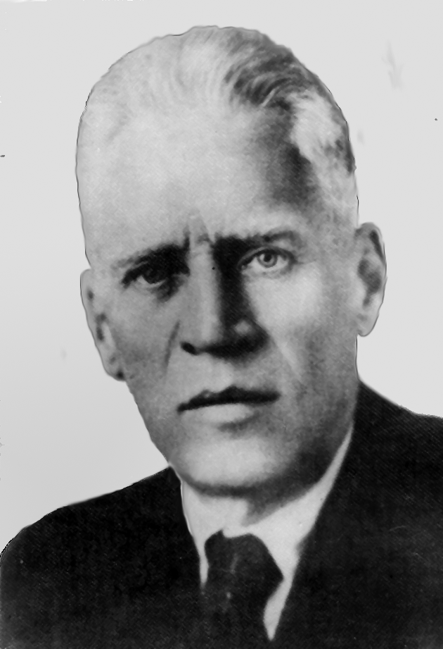

Профессор И.Н. Осипов
После демобилизации в 1923 г. Иннокентий Николаевич работал врачом отделения детей грудного возраста дома матери и ребенка в Томске. В целях усовершенствования знаний по вопросам детства в течение года проходил стажировку в Петрограде. С 1924 г. работал младшим, а затем старшим ассистентом на кафедре детских болезней Томского университета. С 1933 по 1936 г. И.Н. Осипов – начальник соматического отделения детского санатория РККА в Евпатории. С января 1937 г. и до конца жизни (до 1958 г.) Иннокентий Николаевич вновь работает на кафедре детских болезней Томского мединститута последовательно в должностях ассистента, доцента, профессора и почти 13 лет возглавляет кафедру (1944–1956).
Первые работы И.Н. Осипова были посвящены острым расстройствам пищеварения у детей раннего возраста – токсической диспепсии. Многие мысли, высказанные в этих трудах более 75 лет назад, звучат актуально и сегодня. Так, он обосновал необходимость введения жидкости в организм ребенка при этих состояниях (парентерально, подкожно и через рот), указывал на нецелесообразность и опасность длительного голодания, которое практиковалось в то время.
Кандидатская диссертация И.Н. Осипова (1937) посвящена патологии у детей старшего возраста – стертым формам ревматических поражений сердца, что в дальнейшем получило название амбулаторной формы ревматизма. В то время это было новое представление о течении данного заболевания.
Докторская диссертация И.Н. Осипова посвящена другому хроническому заболеванию у детей, тяжелому спутнику Великой Отечественной войны – туберкулезу, – и носит название «Туберкулез лимфатических желез у детей» (1943). Этот объемный том хранится на кафедре и содержит подробное описание не только клинической, но и морфологической картины пораженных туберкулезным процессом лимфатических узлов у детей. Диссертация хорошо иллюстрирована выписками из историй болезни и убедительными фотографиями.
В тот период, когда еще не было специфического лечения туберкулеза, особое значение И.Н. Осипов отводил гигиено-диетическому режиму и солнцелечению. Он писал: «До тех пор, пока не будет найдена рациональная терапия туберкулеза, санаторное лечение должно занимать главное место в системе лечения больных туберкулезом лимфатических желез детей».
Вопросам детского туберкулеза И.Н. Осипов уделял большое внимание и в последующие годы. Под руководством Иннокентия Николаевича его учениками был выполнен ряд работ, посвященных легочным формам этого заболевания, вопросам профилактики. Он являлся одним из пионеров внедрения активной иммунизации против туберкулеза (БЦЖирования) в Томске, одним из организаторов детского противотуберкулезного санатория «Городок», где до сих пор осуществляется реабилитация детей, больных туберкулезом.
Кафедральные научные медицинские школы
2.*
Круг интересов И.Н. Осипова был очень широк и не ограничивался только медициной и проблемами педиатрии, его привлекали вопросы естествознания, философии, литературы, музыки. Иннокентий Николаевич любил лесные прогулки. Интересно и неординарно проходили заседания научно-студенческого кружка, проводимые профессором Осиповым: всегда с демонстрацией больных и последующей дискуссией.
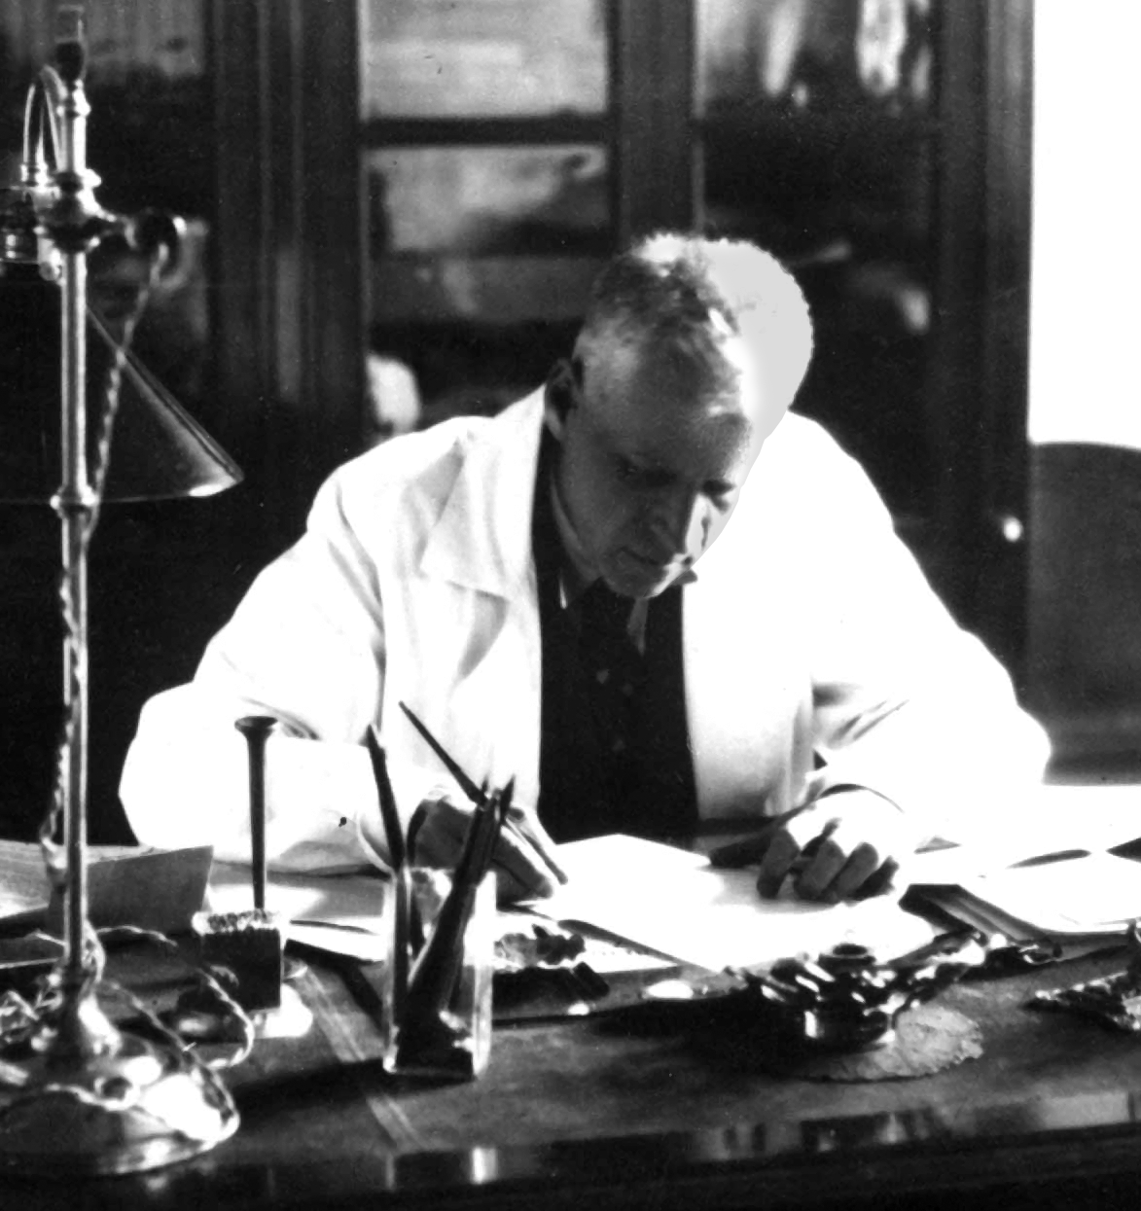
Профессор И.Н. Осипов в рабочем кабинете
В начале 50-х гг. прошлого века, обобщая многолетний опыт врачебной работы, будучи широко эрудированным человеком с философским складом ума, он обратился к обсуждению вопроса теории диагноза. Вместе с философом доцентом П.В. Копниным он написал и издал книгу «Основные вопросы теории диагноза» (1951). Эта монография сегодня так же актуальна и востребована, как и 50 лет назад, она является оригинальным научно-философским трудом, не имеющим аналогов до настоящего времени. Книга представляет собой научно-философское исследование в области вопросов, касающихся диагностического процесса. Она в равной степени должна интересовать в наши дни и профессора-клинициста, и практического врача, и студента-медика. 50-летию этой книги была посвящена юбилейная научно-практическая конференция «Методология и методика клинического диагноза», проведенная в СибГМУ в 2002 г.
В монографии обсуждены основные вопросы теории диагноза, которые являются наиболее важными и наименее изученными. К ним авторы относят структуру и план диагностического процесса, содержание и сущность его отдельных этапов, классификацию симптомов, умозаключение на отдельных этапах диагностического процесса. Важным этапом развития диагностического процесса, по мнению И.Н. Осипова, является патогенетический диагноз, который вскрывает индивидуальные особенности конкретного случая заболевания. Однако распознаванием формы заболевания, по его мнению, не исчерпывается диагностический процесс. Предвидение дальнейших событий – прогноз заболевания – имеет исключительное значение для успешной практической деятельности врача. Прогноз течения заболевания в значительной мере предопределяет успех лечения больного.
В последнем разделе монографии авторы говорят о возможности использования машин и аппаратов для диагностического процесса на основе последних достижений кибернетики. По их мнению, машинам принадлежит огромное будущее. Поистине нужно было обладать особым даром предвидения, чтобы в начале 1950-х гг. говорить о возможности использования так называемой машинной диагностики, которая в конце ХХ в. стала реальностью.
Кроме этого, И.Н. Осиповым была написана еще одна монография, также посвященная диагностическому процессу, – «Причины диагностических ошибок в педиатрии» (1967). Эта книга была специально адресована педиатрам. К сожалению, она увидела свет, когда И.Н. Осипова уже не стало. В монографии вновь подчеркивается мысль о необходимости для практического врача солидных знаний в области теории диагноза. По мнению И.Н. Осипова, овладение теорией диагноза поможет избежать многих неожиданностей и диагностических ошибок.
Под руководством И.Н. Осипова в последние годы его жизни впервые в стране были начаты исследования по изучению заболеваний желчного пузыря и желчных путей у детей. Исчерпывающее решение эта проблема получила в трудах его ученицы и преемницы профессора А.Ф. Смышляевой.
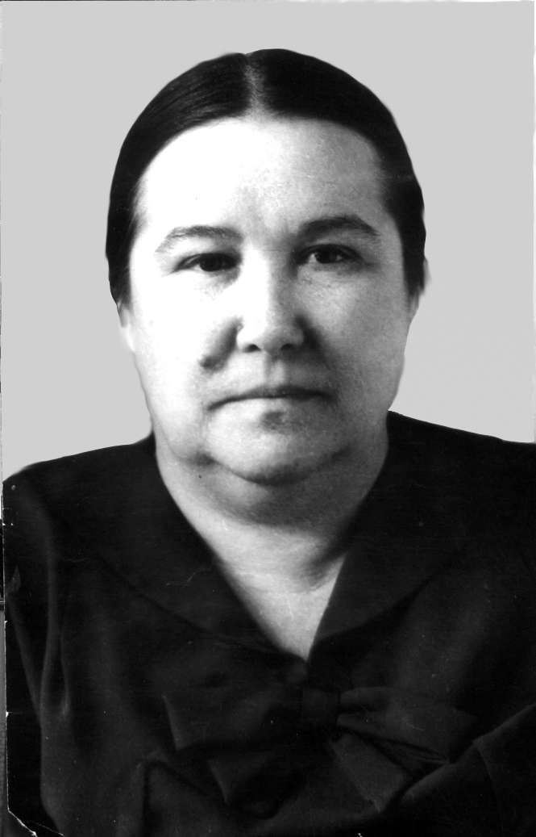
А.Ф. Смышляева родилась 7 ноября 1907 г. в г. Златоусте в семье рабочего. В 1925 г. после окончания средней школы она поступила на медицинский факультет Томского университета, который окончила в 1930 г. Свою трудовую деятельность А.Ф. Смышляева начала в г. Красноярске в качестве врача детских яслей и дома малютки. С первых дней работы проявила себя как хороший врач и способный организатор. В последующие годы она занимала должность заведующей детской амбулаторией, детским отделением больницы.

Профессор А.Ф. Смышляева
Стремление к совершенствованию знаний, интерес к науке вновь привели ее в Томск, в медицинский институт. В 1940 г. она поступила в аспирантуру на кафедру детских болезней к профессору Е.И. Неболюбову. С этого времени началась ее научная деятельность.
В суровых условиях военного времени, имея на руках трех маленьких детей (муж воевал на фронте), Александра Федоровна успешно выполнила и защитила в 1943 г. кандидатскую диссертацию на тему «Влияние диатермии на желудочную секрецию детей дистрофиков». В те тяжелые годы эта патология была наиболее распространенной среди детей раннего возраста, особенно эвакуированных из прифронтовых районов. Диссертация напечатана на развернутых тетрадных листах в клеточку, рисунки выполнены от руки цветными карандашами.
В ней наряду с подробным описанием клинической картины дистрофии у детей в возрасте от двух месяцев до года дана характеристика состава желудочного сока с оценкой общей и свободной кислотности, активности пепсина, наличия слизи и лейкоцитов в динамике процесса. Работа достаточно сложная и трудоемкая. Зондирование детей первых месяцев жизни в течение 1,5 ч с извлечением желудочного сока каждые 15 мин требовало большого навыка, умения и терпения. Было обнаружено положительное влияние диатермии на воспалительный процесс в желудке. По данным контрольных исследований были установлены нормативные показатели содержания соляной кислоты и пепсина у детей раннего возраста.
С момента открытия педиатрического факультета в Томском медицинском институте в 1944 г. вся научная и педагогическая деятельность А.Ф. Смышляевой связана с этим факультетом. Она – ассистент, доцент, профессор, а с 1956 г. – заведующая кафедрой факультетской педиатрии.
В 1950 г. Александра Федоровна была направлена в двухгодичную докторантуру в 1-й Ленинградский медицинский институт. Итог – успешная защита докторской диссертации на тему «Роль центральной нервной системы в патогенезе функциональных расстройств печени в клинике ангиохолециститов у детей» (1953). Этой работой заложены основы современного учения о заболеваниях желчного пузыря и желчных путей у детей. На большом фактическом материале (более 400 больных) было показано, что эта патология часто встречается в детском возрасте, является полиэтиологичной и имеет свои особенности течения. По данным А.Ф. Смышляевой, в 50–70% случаев причиной поражения желчного пузыря у детей является лямблиоз, к которому в дальнейшем присоединяется инфекция. Роль лямблий в возникновении холецистопатий у детей в настоящее время не вызывает сомнения. Было установлено, что в патологический процесс у детей быстро вовлекается ряд сопряженных органов. При этом особенно страдает печень, нарушаются все ее основные функции: белковая, липоидная, углеводная, пигментная. В эксперименте на 120 кроликах был вскрыт механизм этих нарушений. Установлена роль центральной и вегетативной нервных систем в патогенезе этих изменений. На основе проведенных исследований была сформулирована тактика ведения больных (ранняя диагностика, этиопатогенетическое лечение, последующее длительное наблюдение) и определены пути профилактики.
Диссертация представляет собой двухтомный труд объемом более тысячи страниц машинописного текста с приложением (выписки из историй болезни, протоколы опытов). На основании этих данных в 1957 г. в издательстве «Медгиз» (г. Москва) вышла в свет монография А.Ф. Смышляевой «Заболевания желчного пузыря и желчных путей у детей». Это была первая в Советском Союзе монография по данному вопросу, которая на многие годы стала настольной книгой для педиатров.
В 1960-е гг. вышли работы А.Ф. Смышляевой, посвященные особенностям течения стафилококковых заболеваний (пневмоний, сепсиса, энтероколитов) у новорожденных и детей раннего возраста. В них уточнены методы диагностики, усовершенствованы подходы к терапии.
В последующие годы под руководством Александры Федоровны началась разработка одной из актуальных проблем современной медицины – проблемы заболеваний крови у детей. По этому направлению выполнены докторские и кандидатские диссертации. Изучены вопросы этиологии и патогенеза анемий у детей (особенности эритропоэза, обмена микроэлементов, продукции эритропоэтина, гормональной регуляции), вопросы географии злокачественных заболеваний крови у детей, проживающих в Сибири. Дана характеристика особенностей течения лейкоза, внедрены новые методы его диагностики и лечения. Работы по этому направлению внесли несомненный вклад в развитие отечественной гематологии детского возраста.
Много времени Александра Федоровна уделяла лечебной работе. Ее обходы в клинике всегда привлекали внимание большого количества врачей. Под руководством профессора А.Ф. Смышляевой кафедра стала настоящей школой подготовки кадров высшей квалификации для вновь открывающихся педиатрических факультетов Сибири – в Барнауле, Благовещенске, Кемерове и других городах. Во многих вузах страны и сейчас работают ее ученики. В Сибирском государственном медицинском университе-
те четыре кафедры детских болезней возглавляли
ученики А.Ф. Смышляевой: профессора И.И. Балашева, Л.П. Бушмелева, Л.А. Матвеева, Е.Б. Кравец. Для своих учеников Александра Федоровна не только незабываемый образец служения детям, педиатрии, но и нравственный эталон, пример научной и гражданской мудрости, порядочности. Большой ученый, талантливый педагог и врач А.Ф. Смышляева вместе с тем была простым, доброжелательным, спокойным, отзывчивым человеком, всегда готовым помочь людям.

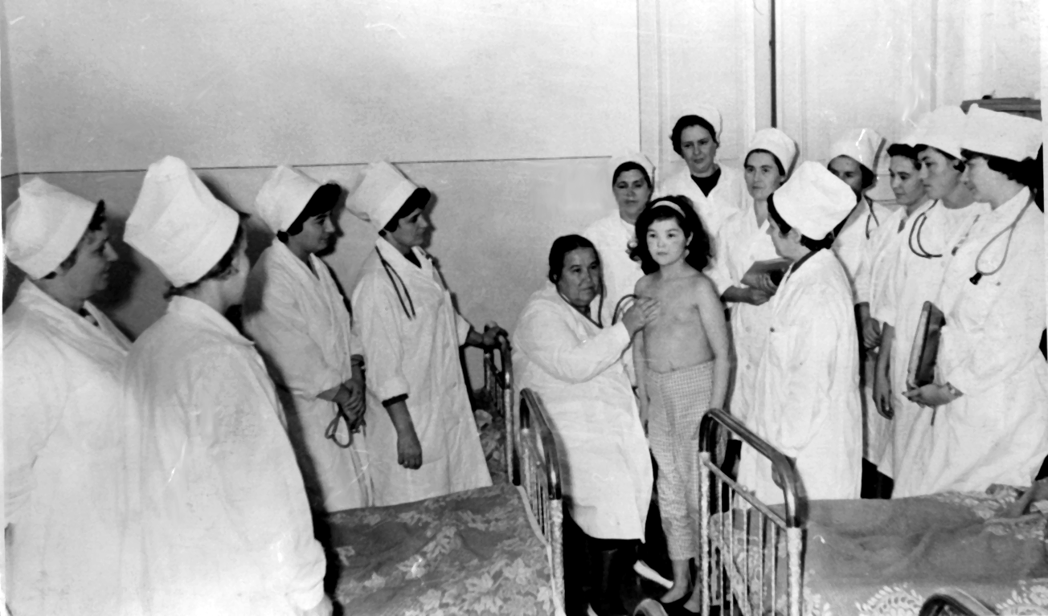
Обход больных проводит профессор А.Ф. Смышляева

Автор настоящей статьи благодарна судьбе, что ее становление как врача и ученого проходило под руководством таких неординарных и талантливых людей, как профессора И.Н. Осипов и А.Ф. Смышляева. Нет сомнения, что их самоотверженный, подвижнический труд внес большой вклад в развитие отечественной педиатрии и на долгие годы будет служить примером для молодежи.
Литература
- Балашева И.И., Жукова И.В. К 90-летию кафедры педиатрии Томского медицинского института // Педиатрия. 1982. № 9. С. 71–73.
- Балашева И.И. К 110-летию кафедры факультетской педиатрии // Сб. трудов, посвященный 55-летию педиатрического факультета. Томск, 2000. С. 3–4.
- Мендрина Г.И., Балашева И.И. Томская школа педиатров
- // Здравоохранение РФ. 1992. № 6. С. 20–22.
- Осипов И.Н., Патушинская Р.А. Эксикоз и острые токсические расстройства у грудных детей // Охрана матери и ребенка. Томск, 1929. № 5. С. 309–319.
- Осипов И.Н. Туберкулез лимфатических желез у детей: Дис. … д-ра мед. наук. 1943. 290 с.
- Осипов И.Н., Копнин П.В. Основные вопросы теории диагноза. Томск, 1951. 103 с.
- Осипов И.Н. Причины диагностических ошибок в педиатрии. Томск, 1967. 87 с.
- Смышляева А.Ф. Влияние диатермии на желудочную секрецию детей дистрофиков: Дис. … канд. мед. наук. Томск, 1943. 186 с.
- Смышляева А.Ф. Роль центральной нервной системы в патогенезе функциональных расстройств печени в клинике ангиохолециститов у детей: Дис. … д-ра мед. наук. Л., 1952. 1011 с.
- Смышляева А.Ф. Заболевания желчного пузыря и желчных путей у детей. М.: Медгиз, 1957. 186 с.

Поступила в редакцию 03.05.2005 г.

